1. Для начала войдите в программу. Об этом читайте в документе [«Создание заявки и вход»](Создание%20заявки%20и%20вход.docx) Пункты 1-2. После входа вы окажетесь в своем интерфейсе. Нажмите на кнопку «Настройки»

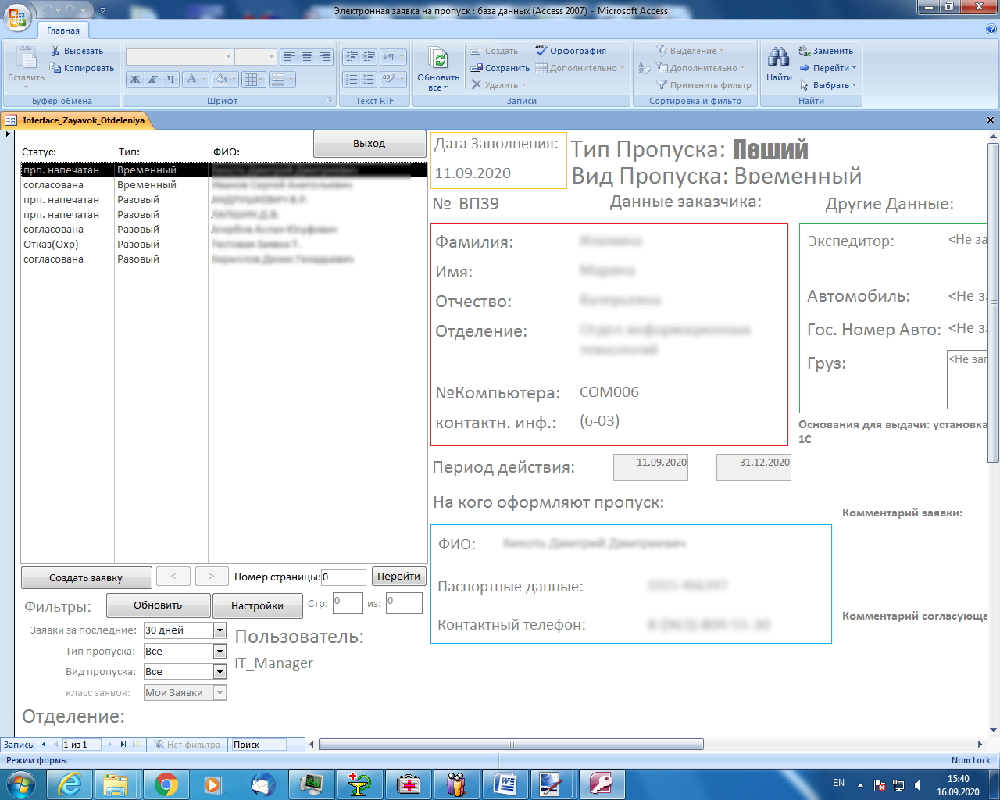

1. После нажатия вы переходите в окно настроек

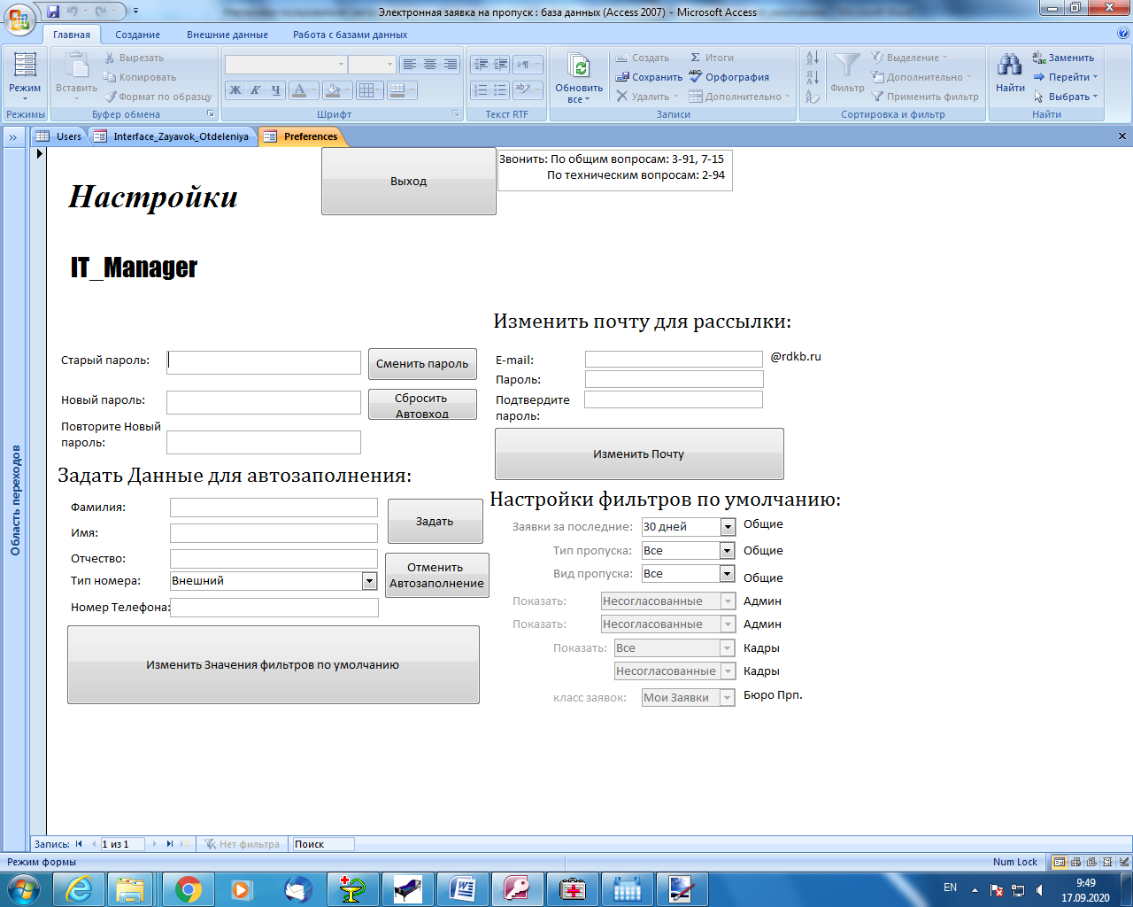

Имя пользователя

**Красным** – выделен блок для смены пароля, **Синим** – для изменения почты для Рассылки, **Оранжевым –** Кнопка для сброса автовхода, **Зеленым** – для задания или отмены Автозаполнения, **Фиолетовым –** Для настроек фильтров по умолч.

3.1 Настройки смены Пароля –Позволяют вам сменить пароль. Если вас не устраивает стандартный или по иным другим причинам

3.2 Настройка Почты. Если вдруг ваша почта стала недействительна и вам завели новый почтовый ящик – то вы должны ее здесь настроить. Обратите внимание, что Email используется только внутренний (с доменом @rdkb.ru) и при вводе почты, @rdkb.ru - вводить не нужно

3.3 Настройка сброса автовхода. Скорее всего вы заходите в программу автоматически (попадаете сразу в интерфейс минуя окно «вход». Об этом подробнее в пункте 2, в инструкции «Создание заявки и вход» ) . Если по тем или иным причинам вы не хотите чтобы это происходило – просто нажмите эту кнопку

3.4 Настройка Автозаполнения. Здесь, если вы заполните свое ФИО и номер телефона – эти данные будут автоматически заполнятся каждый раз при создании заявки (см. также [4 пункт «Создание заявки и вход»](Создание%20заявки%20и%20вход.docx#Пункт4))